О системе «Честный знак»

Государственная маркировка «Честный знак» — это ваша защита от подделок, искусственного дефицита и роста цен.
Небольшой квадратный код хранит в себе информацию о сроке годности, составе, производителе и стране происхождения, документацию — различные сертификаты, патенты и другие подтверждения соответствия стандартам и регламентам. Код невозможно скопировать или подделать, а получить его могут только легальные компании.
С апреля 2024 года этот код защищает ваши покупки в магазинах. Касса проверяет код и, если с товаром что-то не так или истёк срок годности, не пробивает его. Табак, пиво в кегах, молочная продукция и вода дополнительно защищены. Постепенно такая система будет использоваться на всех кассах и для всех маркированных товаров.
Благодаря «Честному знаку» вы получаете уверенность в качестве и безопасности лекарств, молока, воды, обуви, духов и других товаров, с которыми вы встречаетесь каждый день в магазинах, аптеках и Интернете.
Система «Честный знак» разрабатывается без использования средств бюджета государства, а товары с маркировкой растут в цене медленнее, чем без неё.
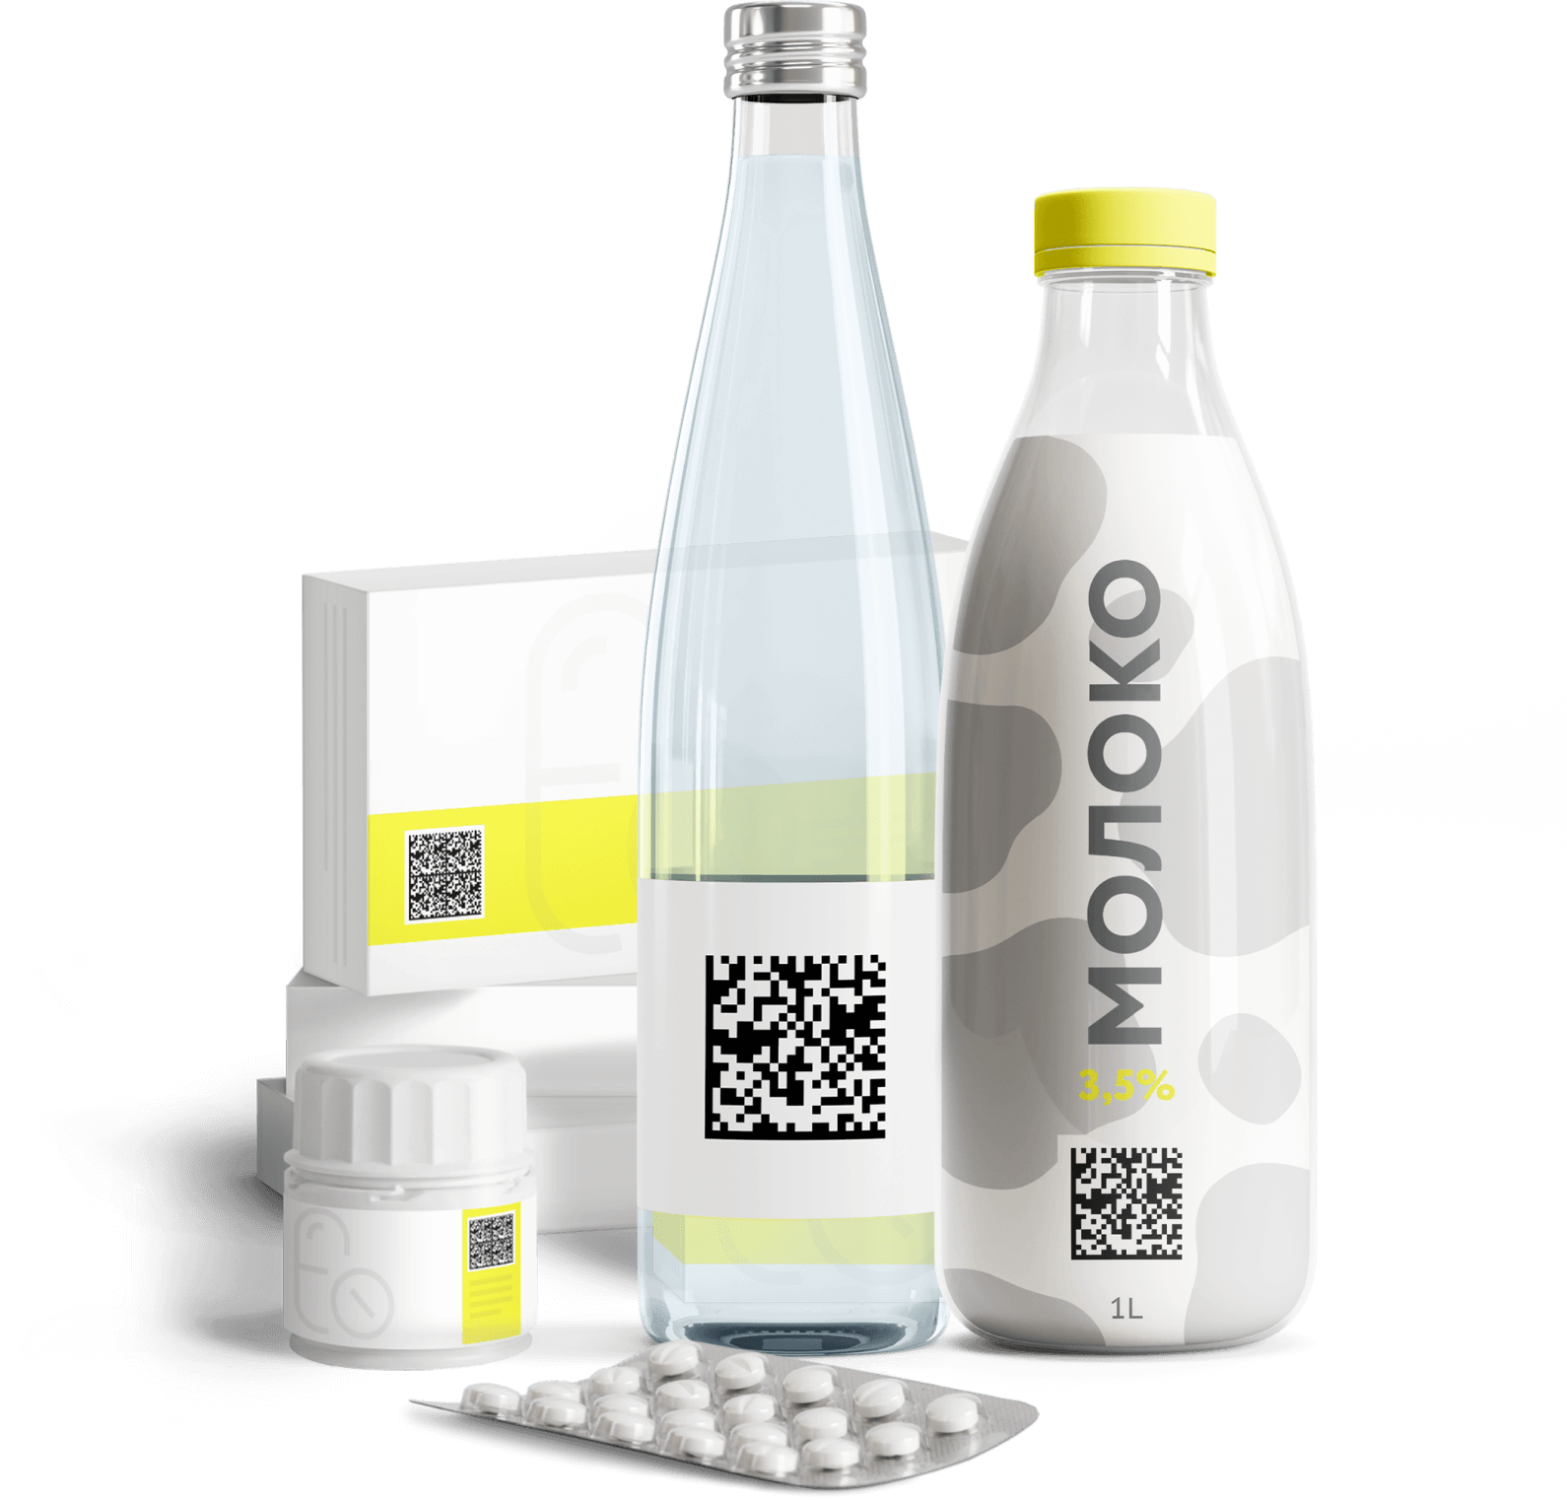

Что удалось благодаря маркировке?

до 0,01%

снизился фальсификат молока
 более 820 тонн
молочных продуктов и бутилированной
воды с признаками фальсификации
выявлено при госзакупках в школы
и больницы страны
 до 0,01%
сократился нелегальный
оборот лекарств
 в 2 раза
стало меньше
поддельных шин
 на 30,6%
снижение нелегальной продукции
в одежде и текстиле
 на 82%
сократился нелегальный оборот духов


Выгоды для людей от «Честного знака»
Именно люди начинают влиять на то, что им продают
Уверенность в каждом товаре
Защита здоровья и жизни от просроченной, некачественной и опасной продукции
Возможность самостоятельной проверки истории каждого продукта и товара
Отсутствие дефицита благодаря точному контролю со стороны государства
Очищение рынка от подделок и просроченных продуктов
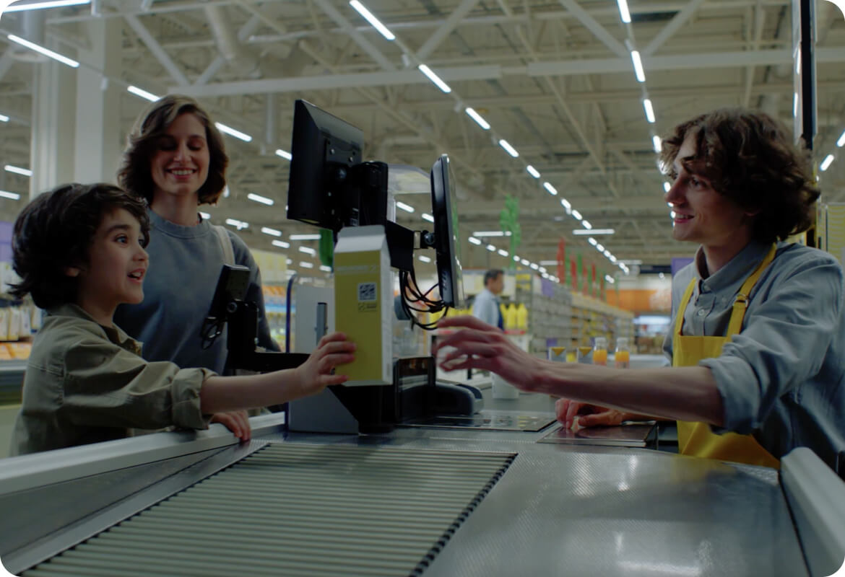

Бесплатное мобильное приложение
Честный ЗНАК для потребителей

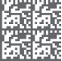


Уверенность в каждом товаре
Проверяйте коды маркировки и убедитесь в качестве и безопасности лекарств, молока, воды, обуви и многих других товаров
1
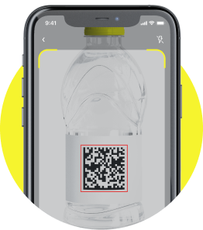
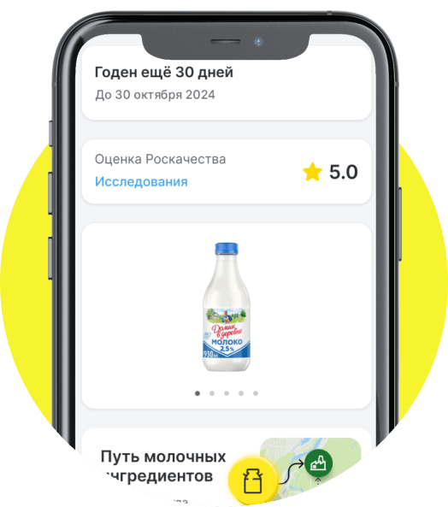

Узнавайте реальный срок годности и состав
Приложение покажет подробную информацию о товаре. Переклеивать этикетки больше не имеет смысла
2

Нет маркировки или просроченный товар? Так нельзя!
Сообщите о нарушении, чтобы сделать мир лучше. Опасных товаров станет меньше, а вы получите приз от партнёров
3
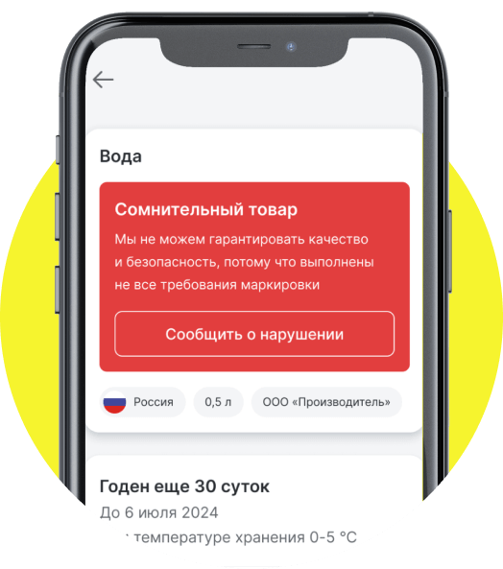
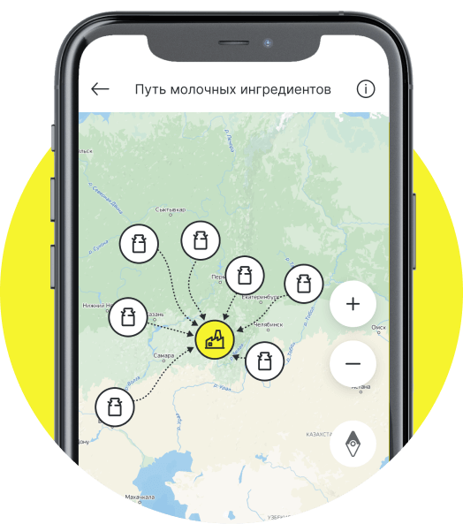

Откуда молоко или сыр?
Отсканируйте код маркировки сыра, масла, йогурта или другой молочки, чтобы увидеть, из какого молока они сделаны
4

Ищете лекарство? Редкое?
Не важно — найдём любое в любой аптеке
5
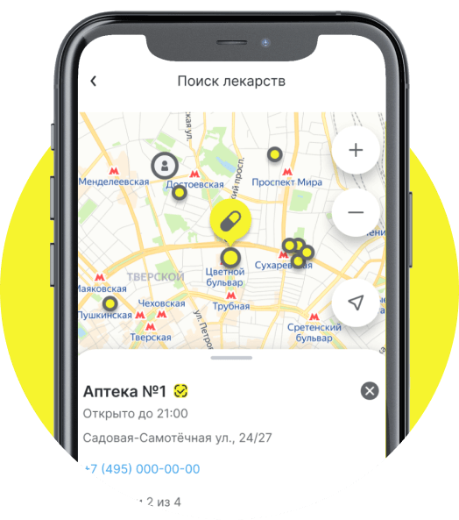
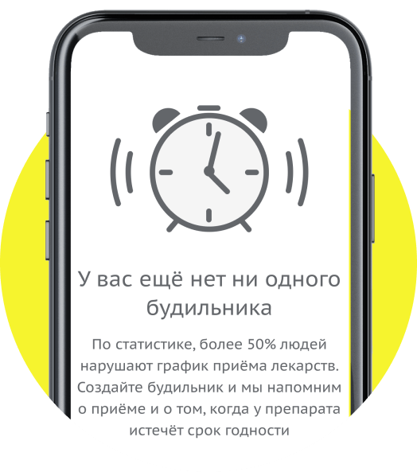

Настройте будильник лекарств
Узнайте честную цену и прочитайте удобную инструкцию
6

А как гладить и стирать?
Используйте сканер, чтобы узнать, что означают символы на этикетках
7
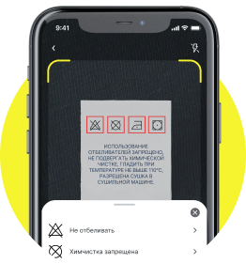

Как определить, какой перед вами товар?
Товар проверен
Найден в системе маркировки
Есть ветеринарный сертификат
Есть разрешительная документация
Положительный статус
При сканировании кода маркировки в приложении вы видите зеленый статус: проверьте, отличается ли описание на этикетке от того, что написано на экране. Если да, то это нарушение, сообщите о нём.
Товар продан
Вы купили товар?
Да
Нет
Нейтральный статус
При сканировании кода маркировки в приложении вы видите серый статус: уточните, покупали ли вы данный товар. Если дата отличается или вы не приобретали его или есть другие несовпадения, сообщите о нарушении!
Сомнительный товар
Мы не можем гарантировать, что товар качественный и безопасный
Сообщить о нарушении
Отрицательный статус
При сканировании кода вы видите красный статус: товар является сомнительным, или не прошел проверку на подлинность, или выявлены другие нарушения. Покупать его опасно. Сообщите об этом в приложении Честный ЗНАК, и ваша заявка, будет направлена в контрольные органы, а вы сможете получить приз от партнеров.

